УДК 332.36:332.334.4

Ландшафтно-экологический подход в организации рационального использования земель Ямальского района ЯНАО

Симакова Т.В., Симаков А.В., Евтушкова Е.П., Коноплин М.А.

Государственный аграрный университет Северного Зауралья

Аннотация

Рациональная организация использования земель является важным фактором формирования стабильного (устойчивого) землепользования административного района. Ландшафтно-экологическое зонирование территории Ямальского района позволило выделить зоны, благоприятствующие сохранению земель в процессе их использования, и обеспечить их охрану. При проведении инвентаризации установлены территории с видами и типами нарушенности земель. Для экологической оценки использованы данные современного состояния земель и метод моделирования. Результатом выступает разработанная карта благоприятности территории и мероприятия, направленные на рациональное использование земель.

Ключевые слова: ЛАНДШАФТНО-ЭКОЛОГИЧЕСКОЕ ЗОНИРОВАНИЕ, ЗЕМЕЛЬНЫЙ ФОНД, ОРГАНИЗАЦИЯ ИСПОЛЬЗОВАНИЯ ЗЕМЕЛЬ, НАРУШЕННЫЕ ЗЕМЛИ, ПРИГОДНОСТЬ ЗЕМЕЛЬ, РАЦИОНАЛЬНОЕ ИСПОЛЬЗОВАНИЕ ЗЕМЕЛЬ
___________________________________________________________________________

Введение
Почвенные ресурсы страны представляют собой огромное народное богатство. Правильное их использование немыслимо без строго научного количественного и качественного учета почв [1-3].
Территории Западной Сибири и Крайнего Севера отличаются хрупкостью, ранимостью и длительным восстановлением уникальной растительности. Особенно это проявляется в последние десятилетия при освоении этих территорий под нефтегазодобывающую промышленность, где отмечается увеличение техногенной нагрузки и развитие деградационных процессов [4-6].
Антропогенные нагрузки приводят к возникновению катастрофических изменений природной среды: уничтожению почвенного и растительного покрова на больших площадях, появлению оползней, просадочных озер, пучению почвы и т. д. [7-10].
Цель работы – сформировать рациональную организацию использования земель муниципального района на основе ландшафтно-экологического зонирования территории.
Объектом исследования выступает территория Ямальского района ЯНАО.
Методика исследования включила в себя: инвентаризацию нарушенных земель, ландшафтно-экологический подход, анализ результатов оценки отходов, экономическую оценку ущерба, прогнозный метод, кластерный анализ (метод Варда), метод моделирования.
Результаты исследования
На сегодняшний день проблема сохранности ландшафтов и снижения негативного антропогенного воздействия на территории нефтегазопромыслов является актуальной для территории Ямальского района, так как большое количество земель подвержено негативному воздействию, что требует проведения непрерывного мониторинга земель.
На исследуемой территории для улучшения экологической ситуации и создания условий нормального функционирования земель выделены следующие ландшафтно-экологические зоны (табл. 1).

Таблица 1. Характеристика ландшафтно-экологических зон, сформированных на исследуемой территории
Ландшафтно-  экологическая зона  и подзона | Основания выделения | Площадь, га
I Охранная зона | Установлена вокруг железнодорожных путей | 1487
II Водоохранная | Охрана водных объектов. Все виды открытых водоемов: реки (ширина водоохранной зоны – от 10 до 2000 м), озера (до 2 км² – 250 м, больше 2 км² – 500 м), ручьи  (15 м), пруды (20-50 м) | 19337
II-1 Прибрежная полоса | 30% от ширины водоохранной зоны, а также от вида прилегающих угодий и крутизны склона | 45000
III Зелено-защитная, охранная | Назначение: снижение негативного воздействия | 22315
IV Санитарно-защитная | Вокруг объектов утилизации  Установлена для снижение негативного влияния со стороны объектов утилизации и промышленности | 4450
V Особо охраняемые территории | Заказники, памятники природы, ареалы распространения особо охраняемых объектов | 22315
Установленные ландшафтно-экологические зоны на территории Ямальского района обеспечат:
- однородность ландшафтно-экологических условий;
- однотипность проявления негативных природных и антропогенных процессов;
- состояние пригодности земель для сельскохозяйственного использования.
Основными нарушениями ландшафтно-экологического зонирования выступают:
1. Наличие водных объектов в зоне буровых площадок.
2. Охранная зона вдоль железной догори включает в себя водные объекты и водоохранные зоны.
Анализ результатов оценки массы отходов по видам отходов и типам буровых площадок выявил, что наиболее многочисленная совокупность буровых площадок относится к 1 типу – практически незахламленных (условно чистых) площадок (табл. 2). Самая малочисленная совокупность относится к 5 типу – чрезвычайно захламленных буровых площадок.

Таблица 2. Распределение буровых площадок по степени захламленности и массы отходов по типам буровых площадок
Тип буровой площадки | Доля в общей массе площадок |  | Доля в общей массе отходов
Тип буровой площадки | шт. | % | тонны | %
1 | 38 | 38 | 118,38 | 1
2 | 26 | 26 | 674,45 | 5
3 | 16 | 16 | 1500,71 | 12
4 | 12 | 12 | 3873,27 | 31
5 | 8 | 8 | 6432,65 | 51
Итого: | 100 | 100 | 12599,46 | 100

Таким образом, более половины буровых площадок относится к 1 и 2 типу скважин, т.е. практически незахламленным (38% от общего числа скважин) и мало захламленным буровым площадкам (26% от общего числа скважин). Однако на их долю приходится всего 6% брошенных на площадках отходов (118,38 т, или 1% и 674,45 т, и 5%, соответственно).
Для анализа фактического состояния земель были проведены экологическая и экономическая оценки.
Экономическая оценка – это денежное выражение народно-хозяйственного экономического эффекта от рационального использования ограниченных ресурсов биосферы и запасов полезных ископаемых.
Экономическая оценка ущерба от захламления земель несанкционированными свалками на территории буровых площадок, в зависимости от типа отходов на захламленных участках, составила 217 851 600 рублей. Исходя из этого, ущерб на один гектар земель составил 300 900 рублей. После определения потерь биологической продуктивности мхов и лишайников, связанных с проявлением негативных процессов (захламления территории), проведены расчеты косвенных убытков, которые составили 41 412 800 рублей.
На территории исследуемых скважин выполнены прогнозы по химическому загрязнению и захламлению.
На территории буровых скважин химическому загрязнению подвержены территории 228 га. Загрязняющих веществ в этих границах 6 видов. Шаг ежегодного изменения равен 0,7 га в год.
Если на территории исследуемого района не будут проводиться работы по изменению состояния земель с химическим загрязнением, то площадь загрязненных земель увеличится на 3,5 га, а ущерб составит 668 720 160 рублей.
Захламление на территории буровых площадок распространено на площади 724 га. Шаг, с которым происходит изменение, – 1,5 га в год. Через 5 лет этот процесс на территории буровых площадок охватит площадь 731,5 га, ущерб будет равен 220 108 350 рублей.
Экологическая оценка – информационная оценка наблюдений, изменений состояния природных ресурсов. Результаты экологической оценки сельскохозяйственных угодий района показали, что его территория вошла в три кластера, характеризующихся соответствующей балльной оценкой по уровню экологической благоприятности [11, 12].
В основу формирования устойчивости исследуемой территории положен кластерный анализ. Для проведения оценки благоприятности территории была разработана балльная шкала (табл. 3).
Для проведения оценки благоприятности территории района составлена таблица 4.
С помощью экологической оценки была составлена карта благоприятности территории.
Таблица 3. Балльная шкала оценки
№ | Вид деградационного процесса | Степень воздействия
1 | Заболачивание | Слабая (1) | Средняя (2) | Сильная (3)
2 | Овражная термоэрозия | Слабая (2) | Средняя (3) | Сильная (4)
3 | Оползание грунтов | Слабая (2) | Средняя (3) | Сильная (4)
4 | Затопление | Слабая (1) | Средняя (2) | Сильная (3)
5 | Химическое загрязнение | Слабая (2) | Средняя (3) | Сильная (4)
6 | Захламление | Слабая (1) | Средняя (2) | Сильная (3)

Таблица 4. Оценка благоприятности территории
Вид деградационного процесса | Степень воздействия, балл/площадь
Вид деградационного процесса | Слабая | Средняя | Сильная
Заболачивание | 1/57 | 2/87 | -
Овражная термоэрозия | 2/93 | - | -
Оползание грунтов | - | 3/115 | -
Затопление | 1/215 | - | -
Химическое загрязнение | - | - | 4/158
Захламление, в том числе:
- чрезвычайно захламленные | - | - | 3/180
- сильно захламленные | - | 2/160 | 3/150
- средне захламленные | 1/400 | - | -
- мало захламленные | 1/240 | - | -
- условно чистые | - | - | -
Сумма | 1005 | 362 | 488

В результате проведенной оценки можно сделать вывод о том, что наибольшую площадь (1005 га) занимает территория со слабой степенью проявления деградационных процессов.
Ранжирование территории позволило установить уровень благоприятности района. Для осуществления дальнейших шагов район исследования был разделен на участки.
Оценка выделяемых кластеров проводится в два этапа:
- на первом этапе проводится математическое изучение получаемых кластеров как однородных групп объектов; здесь следует применять математические критерии оценки однородности кластеров;
- на втором этапе анализируются выделенные однородные группы как целевые сегменты.
Результаты экологической оценки территории района показали, что его территория вошла в три кластера, характеризующихся соответствующей балльной оценкой по уровню экологической благоприятности (табл. 5).

Таблица 5. Классификация кластерного анализа
№ кластера | Вид и степень негативных природных  и антропогенных процессов | Площадь, га
I (неблагоприятная экологическая ситуация) | Химическое загрязнение, чрезвычайно захламленные и сильно захламленные территории | 488
II (экологическая ситуация средней благоприятности) | Средне захламленные территории, средняя степень заболачивания и оползания грунтов | 362
III (благоприятная экологическая ситуация) | Мало захламленные и условно чистые территории, слабая степень заболачивания, затопления и овражной термоэрозии | 1005

Исходя из проведенного кластерного анализа на территории Ямальского района, можно сделать вывод, что в зону неблагоприятной экологической ситуации входит 488 га земель буровых площадок; в зону экологической ситуации средней благоприятности входит 360 га; в зону благоприятной экологической ситуации входит 1005 га земель исследуемой территории.
Графически экологическая ситуация земель отображена на рис. 1.
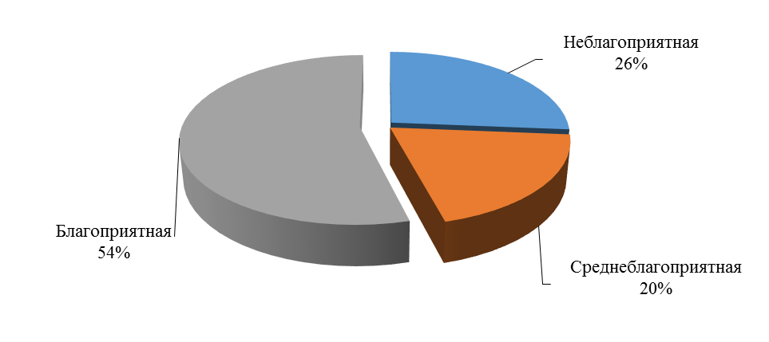
Рис. 1. Анализ результатов использования земель на исследуемой территории

Благоприятная зона составляет 54% от общей площади (рис. 2). В данный кластер вошли мало захламленные и условно чистые территории, также данный кластер включил территории со слабой степенью заболачивания, затопления и овражной термоэрозии.
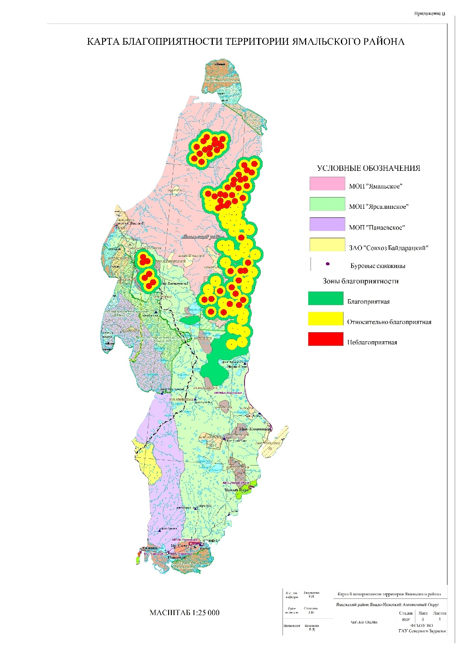
Рис. 2. Карта благоприятности территории Ямальского района

В зону относительной благоприятности вошли средне захламленные территории со средней степенью заболачивания и оползания грунтов. Площадь данной территории составила 20%.
Территории, относящиеся к 4 и 5 типу буровых скважин, сформировали неблагоприятную зону, составляющую 26% от общей площади.
Наиболее уязвимым компонентом ландшафта является биота, в частности, растительный покров, а также почвы, разрушение и уничтожение которых ведет к нарушению структуры и состава биогеоценоза, круговорота вещества в биосфере. В районе Крайнего Севера, где проявляется мерзлотостабилизирующая роль почвенно-растительного покрова, его повреждение. как правило, приводит к развитию или активизации криогенных процессов. Поэтому важнейшей задачей является скорейшее восстановление термического режима грунтовой толщи, что невозможно без восстановления растительности.
Для зон с благоприятной экологической ситуацией необходимо проведение глубокой вспашки земель, устройство временных канав, борозд и проведение биологического этапа рекультивации.
Для зоны относительно благоприятной экологической ситуации необходима очистка территорий от строительного мусора и проведение мероприятий по устранению заболачивания почв. Главным способом по борьбе с заболачиванием считается мелиорация почв закрытым дренажем.
В зоне неблагоприятной экологической территории необходимо провести очистку территории нарушенных участков от отходов производства и химических веществ, потерявших свои потребительские свойства; вывезти отходы на площадку временного складирования с целью дальнейшей передачи специализированным организациям.
Заключение
Проведенный анализ использования земель позволил определить концепцию развития территории, выявить объекты, оказывающие наиболее сильное влияние на загрязнение территории и ухудшение качественного состояния земель. Разработаны мероприятия, направленные на сохранение и восстановление природно-ресурсного потенциала района с учетом сформированных кластеров.

Список использованных источников

- Сивкова О.Н., Черных Е.Г. // Некоторые вопросы комплексного освоения территории. Потенциал современной науки. – 2017, № 2 (28). – С. 81-84.
- Симакова Т.В., Скипин Л.Н. Состояние земельных ресурсов на территории федерального полигона государственного мониторинга земель «Нижнетавдинский» Тюменской области // Вестник Красноярского государственного аграрного университета. – 2015, № 8. – С. 33-37.
- Симакова Т.В., Подковырова М.А., Олейник А.М. Формирование территорий устойчивого развития: методика и практика землеустройства и градостроительства // Агропродовольственная политика России. – 2015, № 5 (17). – С. 24-27.
- Симакова Т.В., Симаков А.В. Современные проблемы использования земель сельскохозяйственного назначения Тюменской области // В сборнике: Современные научно–практические решения в АПК. Сборник статей Всероссийской научно-практической конференции. – 2017. – С. 928-941.
- Похомова Е.Д., Симакова Т.В., Скипин Л.Н. Состояние нарушенных земель сельскохозяйственного назначения Ямальского района ЯНАО // В сборнике: Актуальные вопросы науки и хозяйства: новые вызовы и решения. Сборник материалов L Международной студенческой научно-практической конференции. – 2016. – С. 700-704.
- Симакова Т.В. Функционально-экологическое зонирование территории Тарманского болотного массива Тюменской области // АгроЭкоИнфо. – 2019, №3. – http://agroecoinfo.narod.ru/journal/STATYI/2019/3/st_308.doc.
- Похомова Е.Д., Симакова Т.В. Инвентаризация нарушенных земель сельскохозяйственного назначения Ямальского района ЯНАО. В сборнике: Актуальные вопросы науки и хозяйства: новые вызовы и решения. Сборник материалов LI Международной студенческой научно-практической конференции. – 2017. – С. 127-130.
- Скипин Л.Н., Захарова Е.В., Ваймер А.А., Судакова И.К. Накопление радионуклидов в объектах природной среды Ханты-Мансийского автономного округа // Вестник Тюменского государственного университета. – 2006, № 5. – С. 47-55.
- Петухова В.С., Скипин Л.Н., Скипин Д.Л., Симакова Т.В. Результативность действия мелиорантов на буровых шламах // Аграрный вестник Урала. – 2016, № 6. – С. 45–51.
- Скипин Л.Н., Митриковский А.Я. Содержание тяжелых металлов на территории нефтегазоносных месторождений Тюменской области // Современные проблемы науки и образования. – 2014, № 4. – С. 632.
- Рустамова Е.В., Гилева Е.М., Матвеева А.А. Оценка устойчивости почв по отношению к тяжелым металлам // Аграрный вестник Урала. – 2010, № 11-2 (78). – С. 5.
- Симакова Т.В., Скипин Л.Н., Галямов А.А. Мониторинг нарушенных земель сельскохозяйственного назначения // Аграрный вестник Урала. – 2017, № 5 (159). – С. 11.
=================================================================
Цитирование:
Симакова Т.В., Симаков А.В., Евтушкова Е.П., Коноплин М.А. Ландшафтно-экологический подход в организации рационального использования земель Ямальского района ЯНАО // АгроЭкоИнфо. – 2019, №4. – http://agroecoinfo.narod.ru/journal/STATYI/2019/4/st_415.doc.

